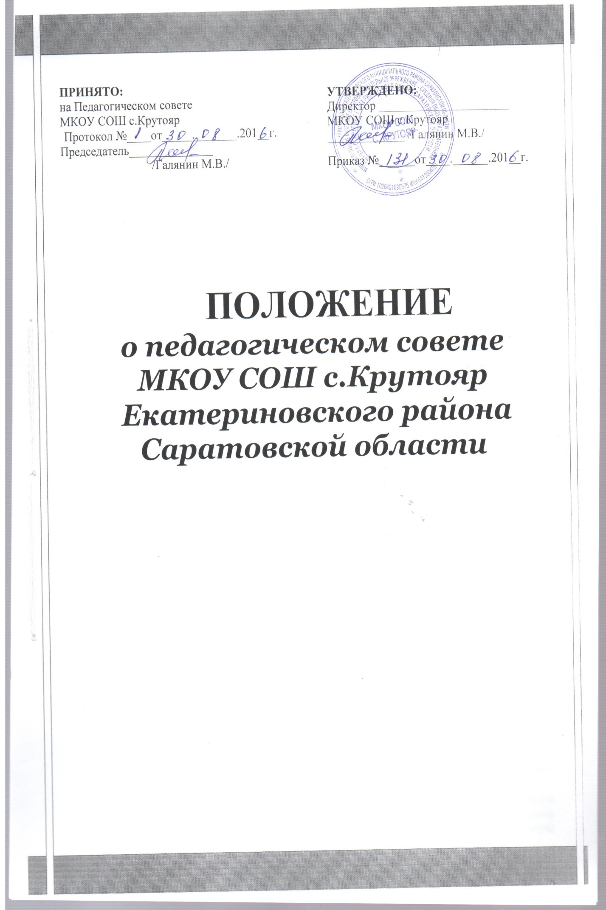

# Положение

# о педагогическом совете

# МКОУ СОШ с.Крутояр Екатериновского района

# Саратовской области

**1. Общие положения**

1.1. В целях рассмотрения сложных педагогических и методических вопросов организации учебно-воспитательного процесса, изучения и распространения педагогического опыта действует педагогический совет.

1.2. Членами педагогического совета являются все учителя общеобразовательного учреждения, включая совместителей, библиотекаря, медицинского работника, председателя родительского комитета.

Председателем педагогического совета является директор общеобразовательного учреждения.

1.3. Решения педагогического совета принимаются большинством голосов при наличии на заседании не менее 2/3 его членов. При разном количестве голосов решающим является голос председателя педагогического совета.

1.4. Директор общеобразовательного учреждения в случае несогласия с решением педагогического совета приостанавливает выполнение решения, извещает об этом учредителей данного учреждения, которые в трехдневный срок при участии заинтересованных сторон обязаны рассмотреть такое решение, ознакомится с мотивированным мнением большинства педагогического совета и вынести окончательное решение по спорному вопросу.

1.5. Решения педагогического совета являются рекомендательными для коллектива общеобразовательного учреждения. Решения педагогического совета, утвержденные приказом директора, являются обязательными для исполнения.

1.6. Педагогический совет работает в соответствии с действующим законодательством и подзаконными актами:

* Конституцией Российской Федерации;
* Конвенцией ООН о правах ребенка;
* Законом Российской Федерации «Об образовании в РФ»;
* указами и распоряжениями Президента Российской Федерации, Правительства Российской Федерации;
* нормативными актами Министерства образования Российской Федерации;
* уставом образовательного учреждения и настоящим Положением.

**2. Задачи и содержание работы педагогического совета**

2.1. Главными задачами педагогического совета являются:

* реализация государственной политики по вопросам образования;
* объединение усилий общеобразовательного учреждения на повышение уровня учебно-воспитательной работы;
* внедрение в практику достижений педагогической науки и передового педагогического опыта.

2.2. Педагогический совет:

* обсуждает и утверждает план работы общеобразовательного учреждения, отдельные локальные акты:
* заслушивает информацию и отчеты педагогических работников, доклады представителей организаций и учреждений, взаимодействующих с данным учреждением по вопросам образования и воспитания, в том числе о проверке соблюдения санитарно – гигиенического режима общеобразовательного учреждения, об охране труда и здоровья обучающихся и другие вопросы образовательной деятельности учреждения.

2.3. Педагогический совет определяет:

* порядок проведения промежуточной аттестации для учащихся не выпускных классов;
* порядок проведения итоговой аттестации 9-11 классов;
* перевод в следующий класс учащихся, освоивших в полном объеме образовательные программы;
* условный перевод учащихся, имеющих академическую задолженность по одному предмету, в следующий класс;
* обеспечение и контроль за своевременной ликвидацией академической задолженности;
* оставление на повторный год обучения;
* допуск к итоговой аттестации;
* выдачу аттестатов об основном общем образовании и аттестатов о среднем (полном) общем образовании;
* награждение обучающихся грамотами, похвальными листами и медалями за успехи в обучении;
* исключение учащихся из школы за грубые нарушения, когда меры педагогического воздействия исчерпаны, в порядке с Законом РФ «Об образовании в РФ» и уставом данного общеобразовательного учреждения. Данное решение (в трехдневный срок) доводится до сведения РУО.

**3. Организация работы педагогического совета**

3.1. Педагогический совет работает по плану, являющемуся составной частью плана работы общеобразовательного учреждения.

3.2. Педагогический совет собирается не реже четырех раз в год.

3.3. Директор назначает своим приказом секретаря педагогического совета.

**4. Делопроизводство**

4.1. Ход педагогических советов и решения оформляются протоколами. Протоколы хранятся в учреждении постоянно, подписываются председателем и секретарем, передаются по акту. Нумерация протоколов ведется от начала учебного года, постранично, скрепляются подписью директора и печатью общеобразовательного учреждения.

4.2. Перевод учащихся в следующий класс, их выпуск оформляется списочным составом.